Kleinprojektefonds Österreich – Tschechische Republik

EHRENERKLÄRUNG DES PROJEKTPARTNERS ÜBER DIE KOFINANZIERUNG DES PROJEKTES IM ZUGE DER GEMEINSAMEN FINANZIERUNG

Ich, ………………… ………………. ¹ erkläre mit meiner unten stehenden Unterschrift,
dass sich der Projektpartner ………………….…………………………………………….…..²
an der Kofinanzierung des vorgelegten Projektes
………………………………………………………………………… ³
in Höhe von € ………………… beteiligen wird.
Die Summe der Kofinanzierung wird spätestens vor der Beendigung des Projektes auf das Konto des Antragstellers überwiesen. Die Kofinanzierung wird zur Erreichung der Projektziele verwendet, und die Überweisung des festgelegten Betrags wird bei der Übergabe der Abrechnungsunterlagen mittels Kontoauszug nachgewiesen.

Name des Partners
(Name der Organisation)
Name und Funktion der
zeichnungsberechtigten Person
Datum
Ort
Unterschrift der zeichnungsberechtigten Person + Stempel
Name und Unterschrift der zeichungsberechtigten Person des Projektpartners
2 Vollständiger Name des Projektpartners
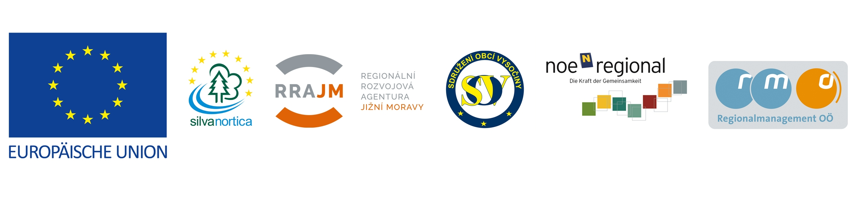
3 Vollständiger Name des Projektes

Fond malých projektů Rakousko – Česká republika

ČESTNÉ PROHLÁŠENÍ PARTNERA O SPOLUFINANCOVÁNÍ V PŘÍPADĚ SPOLEČNÉHO FINANCOVÁNÍ MALÉHO PROJEKTU

Já, níže podepsaný, ……………………………………………………..¹ tímto prohlašuji, že na
předloženém projektu ………….……………………………………………………………………²
se projektový partner ………………………………………………………………………………³
bude podílet spolufinancováním ve výši …………….. EUR.
Tato částka bude převedena na účet žadatele nejpozději před ukončením realizace malého
projektu, bude použita pro dosažení cílů projektu a převod této částky bude doložen při
vyúčtování malého projektu.

Název partnera
(název instituce)
Jméno a funkce
statutárního zástupce partnera
Datum a místo
Podpis statutárního zástupce partnera + razítko partnera

¹ Uveďte celé jméno osoby oprávněné jednat jménem žadatele (statutární zástupce organizace, např.

ředitel, starosta …).

² Uveďte úplný název projektu.

³ Uveďte úplný název projektového partnera.

